1. 01/24/2023,上个项目写了一半，教程被删了。。。
2. 首先就是和Github链接。现在本地终端窗口执行npx create-react-app newssystem命令之后，文件夹会自动创建；然后【下面复制的上一个教程里面的Note】在这里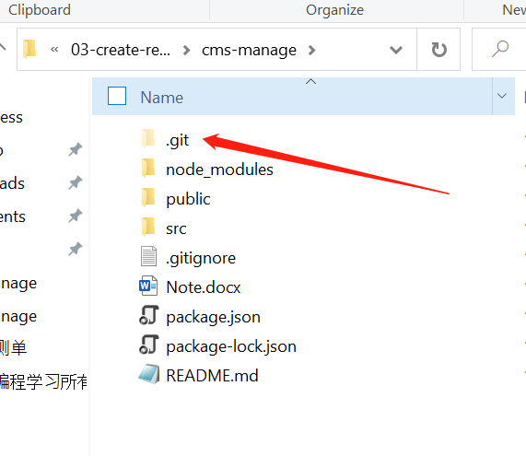 ，创建好之后会自动带有一个.git的文件，把这个删掉就行；然后在github中创建好cms-manage的目录，复制好地址；回到本地文件夹，执行命令git init, 相当于把本地文件夹变成Git可管理的仓库； 然后文件夹.git（默认的我已经删掉了）就又出现新的了，【记得打开隐藏文件夹选项】；然后可以git status, git add ., git commit -m ‘’, 这三步命令之后，参考网页中出现了如果设置SSH KEY,我之前应该已经设置过所以跳过这些步骤。【在刚收藏的那个git学习视频中也有讲解】然后再执行下面的步骤，输入git remote add origin https://.............的命令；注意这一句写好之后才可以执行git push -u origin master的命令，否则会报错找不到origin;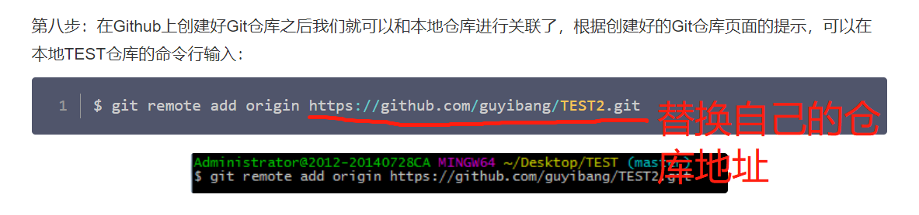 再然后就可以git push命令了，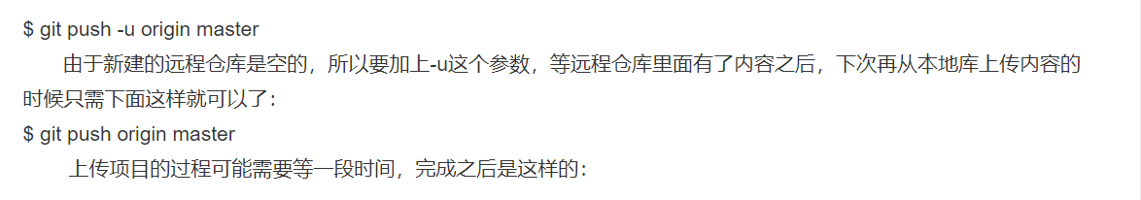
3. Npx命令创建好React目录之后，自动生成的src文件夹里面的所有文件都可以直接删掉；
4. 【P155】中设置SASS的时候，加载了好多次，npm install -g sass之类的命令试了好几个【还试了这个网页中的node-sass, <https://cloud.tencent.com/developer/article/1628352> 】，依然一直报错说‘Cannot find module 'sass'，后来在弹幕里找到说要重启，就是关掉<http://localhost:3001/>, 重新npm start, 老师好像也说了。就是重启就发现样式可以正常加载了；但即便正常了之后，在vs code里面查询sass –version,结果也还是这样Text

   Description automatically generated，但在cmd里面就是这样的Text

   Description automatically generated 这里我执行的事npm install node-sass命令，在本条链接中可以找到；
5. 安装axios的命令Text

   Description automatically generated
6. Graphical user interface, text

   Description automatically generated 反向代理并不理解是什么意思。但是先记住：如果改了配置文件，就要重启才能生效；这一节用的的代码来自这个网页<https://create-react-app.dev/docs/proxying-api-requests-in-development/> 直接进去copy即可；这里老师修改的ajax那几个地方，可能因为是猫眼网站更新的数据，所以并不能写ajax，而是api, Graphical user interface, text, application

   Description automatically generatedText, application

   Description automatically generated
7. 在配置路由的时候遇到了不少问题，首先保证已经安装了，npm install react-router-dom，其次老师的教程里面写法应该是已经被遗弃了，新的写法是这样的Text

   Description automatically generated 参考这个网页：<https://zhuanlan.zhihu.com/p/430635190>
8. 【P156】写到路由那一块的时候，一直出错，按照老师写的不行，按照cms-manage那位老师写的也不行，一直报错【A <Route> is only ever to be used as the child of <Routes> element 】；后来意识到时route安装版本问题，千锋老师的代码需要route 6以下的版本才能支持，所以直接npm i [react-router-dom@5.2.0](mailto:react-router-dom@5.2.0) ，重新装了以下旧版本，才跟老师的效果一样；
9. Graphical user interface, text, application

   Description automatically generated switch的功能就是用来，匹配到一个地址，就不会再接着匹配下面的代码了；
10. Graphical user interface, text, application

    Description automatically generated 这两句代码的区别就是，下面的可以实现路由拦截，假如用户并没有登录，是不能查看NewsSandBox页面的，需要跳转到登录页面；
11. 一文彻底搞懂Cookie、Session、Token到底是什么 <https://juejin.cn/post/6844904009061367821>
12. Text

    Description automatically generated 这句重定向代码的意义是：如果只打A screenshot of a computer

    Description automatically generated with medium confidence localhost:3000或者localhost:3000/#/的时候，页面只有SideMenu和TopHeader,其他啥也没加载；Text

    Description automatically generated 这句加上一个exact就相当于是精确匹配，只有在localhost:3000/的时候才会调到home页面，假如是localhost:3000/errtteeww,就是斜杠后面是随便不存在的东西，那么就匹配不到这个home页面。这时候可以加上下一句，意思是假如前面的都匹配不上，那么就匹配这个页面；
13. 【P158】在React项目中直接引入Antd, 【npm install antd --save】A picture containing text

    Description automatically generated 安装了antd之后记得重启npm start; 老师讲课的时候还需要单独引入antd的css，Graphical user interface, text, application

    Description automatically generated 我写的时候已经不需要这不操作了；
14. Graphical user interface, application, Teams

    Description automatically generated 默认情况下，左右的高度并没有填满整个页面的高度，即使设置了#root和div的height:100%, 也是不起作用，后来发现需要再把html,body的高度设置100%；
15. 【P162】老师写的路由跳转的方法在我这里不管用，弹幕中有说用useNavigate组件，试了，但是因为route版本过低不能使用这个组件，然后又找到弹幕说使用Link组件，Text, timeline

    Description automatically generated
16. Graphical user interface, text, application, email

    Description automatically generated cmd进入某个文件夹目录；
17. 【P165】这几节用到的db.json文件，在github中搜索项目名【全球新闻发布系统】就能找到，弹幕和视频下面的留言中都提到了；
18. Graphical user interface, text, application

    Description automatically generated 解决首页这里后面依然有箭头小图标的方法在【P166】三分钟左右；
19. Text

    Description automatically generated这段代码是设置左边栏导航中出现的竖的滚动条的；【P166】7分钟的时候老师说的；
20. Text, application

    Description automatically generated 【P166】12分钟左右，解决的问题是，左边导航定位到一个二级菜单，刷新页面之后就消失了。Graphical user interface, application

    Description automatically generatedGraphical user interface, application

    Description automatically generated
21. 【P166】最后讲到，如果地址栏中直接localhost:3000, 本来应该直接跳转到<http://localhost:3000/#/home>， 并且Home那个导航栏显示高亮，但是根据老师讲的修改后一直不行。后来发现，我这里的地址栏显示的一直是<http://localhost:3000/#/Home>, H是个大写，后来发现是这个写成了大写：Text

    Description automatically generated with medium confidence
22. Text

    Description automatically generated 想要启动json-server,就要先进去文件所在的文件夹，打开cmd, 然后输入json-sever –watch .\db.json –port 5000
23. 【P153】11分钟的时候，提到了几个不同用户的密码和登录名称；【账户，】
24. 【P156】4分左右，有说怎么清理掉后台中记录的token登录名用户名；
25. Graphical user interface, text, application

    Description automatically generated 把这一段话先注释掉，写页面的时候就不会因为用户没有登录，右边老显示403Nopermission的字样了；其实不是，这句话的意思是，如果上面的都没有匹配到那就显示这个页面，比如路径中输入不存在的地址；Graphical user interface, application

    Description automatically generated
26. Graphical user interface, application

    Description automatically generated 怎么加入token字段；【P157】6分钟左右；
27. Graphical user interface, text

    Description automatically generated 这句代码可以使这里文字加粗Graphical user interface, application

    Description automatically generated
28. Graphical user interface, text, application

    Description automatically generated 这句代码是实现这个效果：Graphical user interface, application

    Description automatically generated
29. Text

    Description automatically generated 这段代码对应的是这里的效果：Graphical user interface, application

    Description automatically generated
30. Timeline

    Description automatically generated 把某一块div的overflow:auto设置好之后，这块div里面的内容变高，那么也只会在这块div出现单独的滚动条，而不是整个页面出现滚动条；【P167】43分钟；
31. Graphical user interface, application

    Description automatically generated 【P167】中讲到这种删除按钮，老师那里是可以删除，但是一刷新就又回来了，需要再多写点代码删掉后台中的相应的数据。而我这里是删除的功能只闪现一下就恢复原始数据了，也就是连页面的都删不掉。只有加上老师多谢的删掉后台的数据的代码才能实现相应的功能，但也不是什么大问题；
32. Text

    Description automatically generated 只要加上这个标签，页面中就能显示出这个开关按钮：Graphical user interface, application, website

    Description automatically generated 【P167】1：26:00左右；
33. Graphical user interface, text

    Description automatically generated 这里这句代码设置的效果，是配置项不可用：Graphical user interface, application

    Description automatically generated 根据老师的那种写法我这里有问题；【P167】1:27:06;